**CURRICULUM VITAE**

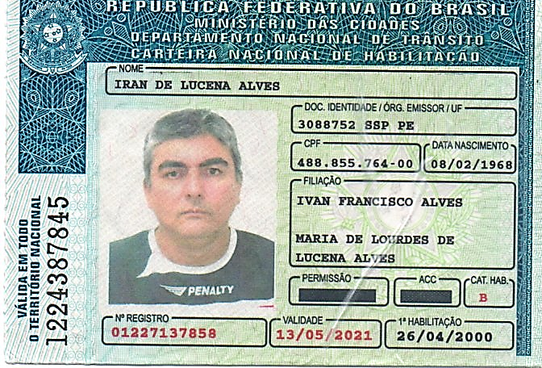**Iran de Lucena Alves**

QUALIFICAÇÕES PROFISSIONAIS

Análise Criminal I – VA

Aspecto Jurídico da Abordagem Policial

Crimes Ambientais

Direitos Humanos

Espanhol Básico I

Espanhol Básico II

Espanhol Intermediário

Espanhol Avançado

Filosofia dos Direitos Humanos Aplicados a Atuação Policial

Identificação de Arma de Fogo

Identificação Veicular I

Identificação Veicular II

Mediação Comunitária

Policia Comunitária

Psicologia das Emergências

Segurança Contra Incêndio

Técnicos e Tecnologia Não Letais de Atuação Policial

Uso Progressivo da Força – VA

Violência Criminalidade e Prevenção

Curso de Tiro – Técnicos de Intervenções Operacionais

“Tiro Defensivo na Preservação da Vida” – Método Girald

Técnicos de Abordagem Policial

Curso de Capacitação e Treinamento de Guarda Municipal

Agente Multiplicador de Cidadania

Excelência no Atendimento ao Cidadão

Curso de Turismo

Qualidade nos Serviços: Cidadão/ Usuário como Prioridade

Operador de Técnologia Mão Letal – SPARK DSK 700

Curso de Instrutor de Taser

Curso de Instrutor de Algemação

Curso de Instrutor de Bastão Retrátil

Curso de Instrutor Pela Escola de Governo